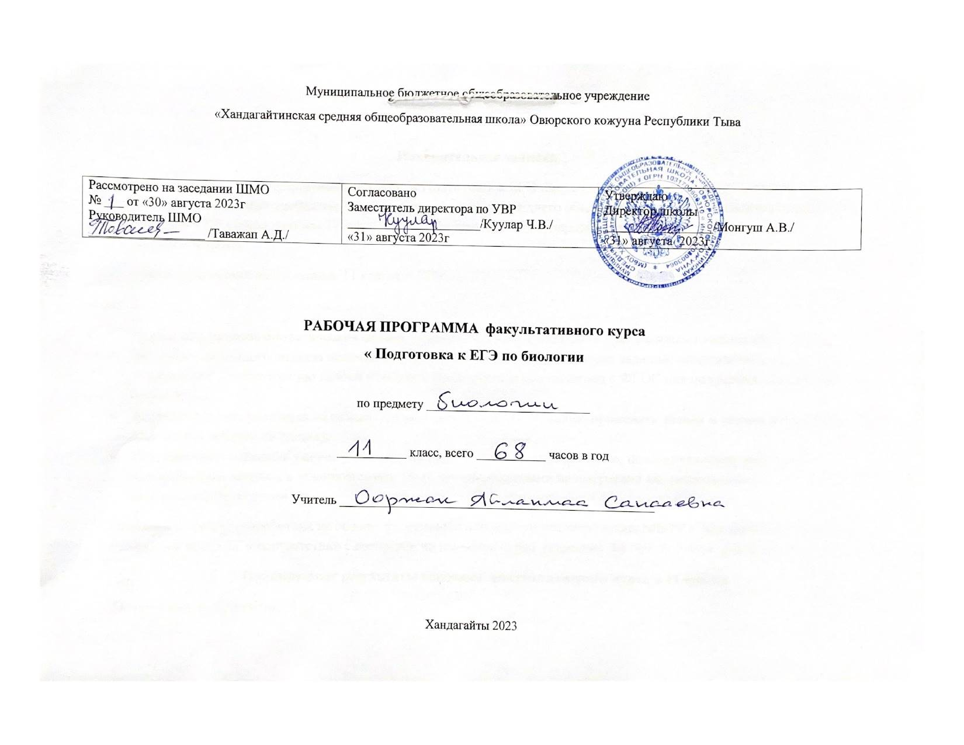
Пояснительная записка
Рабочая программа по факультативному курсу « Подготовка к ЕГЭ .Биология» для 11-ых классов составлена по кодификатору проверяемых требований к результатам освоения среднего общего образования и элементов содержания для проведения ЕГЭ,утвержденным 27 октября 2021г федеральным государственным бюджетным научным учреждением « ФИПИ».
Цель курса: подготовка выпускников 11 класса к ЕГЭ
Задачи:
- Определить уровень биологических знаний учащихся и степень овладения ими учебными умениями;
- На основе системного анализа полученных результатов выполнить комплекс заданий, направленных на углубление и конкретизацию знаний учащихся по биологии в соответствии с ФГОС для получения позитивных результатов;
- Закрепить умение учащихся на разных уровнях: воспроизводить знания, применять знания и умения в знакомой, измененной и новой ситуациях;
- Поддерживать и развить умения учащихся сосредотачиваться и плодотворно, целенаправленно работать в незнакомой обстановке, в заданном темпе, быть мотивированными на получение запланированных положительных результатов
Рабочая программа разработана на основе федерального базисного учебного плана МБОУ « Хандагайтинская СОШ» Овюрского кожууна, в соответствии с которыми на изучении курса выделено 68 часов, 2 часа в неделю.
Планируемые результаты освоения факультативного курса в 11 классе
Личностные результаты:
- Воспитание любви и уважения к Отечеству, чувства и гордости за свою Родину;
- Формирование ответственного отношения к учению, готовности и способности обучающегося к саморазвитию и самообразованию на основе мотивации к обучению и познанию;
-Формирование личностных представлений о целостности природы;
-Формирование основ экологического сознания на основе признания ценности жизни во всех ее проявлениях и необходимости ответственного, бережного отношения к окружающей среде и рационально природопользования.
Метапредметные результаты:
- Особенности жизни как формы существования материи;
- Роль физических и химических процессов в живых системах различного иерархического уровня организации;
- Фундаментальные понятия о биологических системах;
- Сущность процессов обмена веществ, онтогенеза. Наследственной изменчивости;
- Основные теории биологии – клеточную, хромосомную теорию наследственности, эволюционную, антропогенеза;
- Соотношение социального и биологического в эволюции человека;
- Основные области применения биологических знаний в практике сельского хозяйства, в ряде отраслей промышленности, при охране окружающей среды и здоровья человека;

Предметные результаты:
- Пользоваться знанием общебиологических закономерностей для объяснения с материалистической позиции вопросов происхождения и развития жизни на Земле, а также различных групп растений, животных, в том числе и человека;
- Давать аргументированную оценку новой информации по биологическим вопросам;
- Работать с микроскопом и изготовлять простейшие препараты для микроскопических исследований;
- Решать генетические задачи, составлять родословные, строить вариационные кривые на растительном и животном материале;
- Работать с учебной и научно-популярной литературой, составлять план, конспект, реферат, проект, мультимедийную презентацию;
- Владеть языком предмета.
Содержание учебного предмета, курса
№ | Раздел программы | Количество часов
1 | Биология как наука. Методы научного познания | 2
2 | Признаки живых организмов | 14
3 | Организм как биологическая система | 18
4 | Многообразие организмов | 14
5 | Организм человека | 14
6 | Эволюция живой природы. Экосистемы | 6
 | Общее количество часов: | 68

Календарно-тематическое планирование
№ | Тема занятия | Количество часов | Дата примерная | Дата фактическая
 | Раздел « Биология как наука. Методы научного познания»
1 | Биология как комплексная наука, методы научного познания. Современные направления биологии. | 1
2 | Уровневая организация и эволюция. Общие признаки биологических систем: клеточное строение, особенности химического состава обмен веществ и превращения энергии | 1
 | Раздел 2. Признаки живых организмов
3 | Современная клеточная теория, ее основные положения, роль в формировании современной естественнонаучной картины мира. | 2
4 | Многообразие клеток. Прокариоты. Эукариоты. Сравнительная характеристика клеток растений, животных, бактерий, грибов. | 2
5 | Химический состав клетки. Макро и микроэлементы. Роль химических элементов в клетке | 2
6 | Строение клетки. Взаимосвязь строения и функций частей и органоидов клетки-основа ее целостности. | 2
7 | Обмен веществ и превращения энергии-свойства живых организмов. Фотосинтез,хемосинтез | 2
8 | Генетическая информация в клетке. Гены, генетический код и его свойства. | 2
9 | Клетка-генетическая единица живого. Хромосомы их строение. Соматические и половые клетки Мейоз,митоз | 2
Раздел 3 Организм как биологическая система
10 | Разнообразие организмов: одноклеточные, многоклеточные автотрофы, гетеротрофы, аэробы | 2
11 | Воспроизведение организмов, его значение. Способы размножения, сходство и различие полового и бесполого размножения. Оплодотворения. | 2
12 | Онтогенез и присущие ему закономерности. Эмбриональное и постэмбриональное развитие. | 2
13 | Генетика ,ее задачи. Наследственность и изменчивость-свойства организмов. | 2
14 | Закономерности наследственности, их цитологические основы. Законы Менделя. Т Моргана6 сцепленное наследование признаков. Генетика пола. | 2
15 | Закономерности изменчивости. Норма реакции. Виды мутаций и их причины. | 2
16 | Значение генетики для медицины. Наследственные болезни человека, их причины, профилактика. | 2
17 | Селекция, ее задачи и практическое значение. Вклад Н.И. Вавилова в развитие селекции. Методы селекции, значение генетики для селекции | 2
18 | Биотехнология, ее направления. Клеточная и генная инженерия, клонирование. | 2
Раздел 4. Многообразие организмов
19 | Многообразие организмов. Значение работ К Линнея, Ж.Б.Ламарка Основные систематические категории. Вирусы-неклеточная форма жизни. Распространения вирусных заболеваний, профилактика. | 2
20 | Царство бактерии, строение, жизнедеятельность, размножение, роль в природе. | 2
21 | Царство Грибы, строение, жизнедеятельность, размножение, роль в природе. | 2
22 | Царство Растения. Строение ткани, клетки, органы. Распознавание органов растений. | 2
23 | Многообразие растений. Основные отделы растений. Классы покрытосеменных, роль растений в природе и жизни человека. | 2
24 | Царство Животные Одноклеточные и многоклеточные животные. | 2
25 | Хордовые животные. Характеристика основных классов. Роль в природе и жизни человека. | 2
Раздел 5. Организм человека
26 | Ткани. Строение и жизнедеятельность органов и систем органов пищеварения,дыхания,выделения. Распознавание тканей,органов на рисунках | 2
27 | Опроно-двигательная,покровная,кровообращения. Размножение и развитие человека. Распознавание на рисунках. | 2
28 | Внутренная среда организма. Группы крови | 2
29 | Нервная и эндокринная системы. | 2
30 | Анализаторы. Органы чувств,их роль в организме. Сознание ,память,речь. | 2
31 | Личная и общественная гигиена, ЗОЖ. Профилактика инфекционных заболеваний. | 1
Раздел 6. Эволюция живой природы. Экосистемы
32 | Вид,его критерии. Популяция-структурная единица вида и элементарная единица эволюции. | 1
33 | Экосистема. Цепи и сети питания. Составление схем передачи веществ и энергии. | 1
34 | Задача по генетике | 2
35 | Задача по цитологии | 2
 | Итого: | 68
Учебно-методическое и материально-техническое обеспечение
1 Биология для поступающих в ВУЗы под ред В.Н. Ярыгина, М, Высшая школа,1997г
2 Гуляев В.Г. Задачник по генетике. М.Колос 1980г
3 Крестьянинов В.Ю. Вайнер Г.Б. Сборник задач по генетике с решениями. Саратов « Лицей» 1998г
4 Биология. Общая биология 10-11 классы: учебник для общеобразовательных учреждений А.А. Каменский, Е.А. Криксунов. В.В Пасечник- М Дрофа 2009г

